## インフォメーションの管理

|  |  |  |  |  |  |
| --- | --- | --- | --- | --- | --- |
| 機能 | 般 | シ | 設 | 経 | W |
| (1)インフォメーションの参照 | ○ | ○ | ○ | ○ | ○ |
| (2)インフォメーションの一覧表示 | × | ○ | ○ | × | × |
| (3)インフォメーションの追加 | × | ○ | ○ | × | × |
| (4)インフォメーションの変更 | × | ○ | ○ | × | × |

(1)インフォメーションの参照

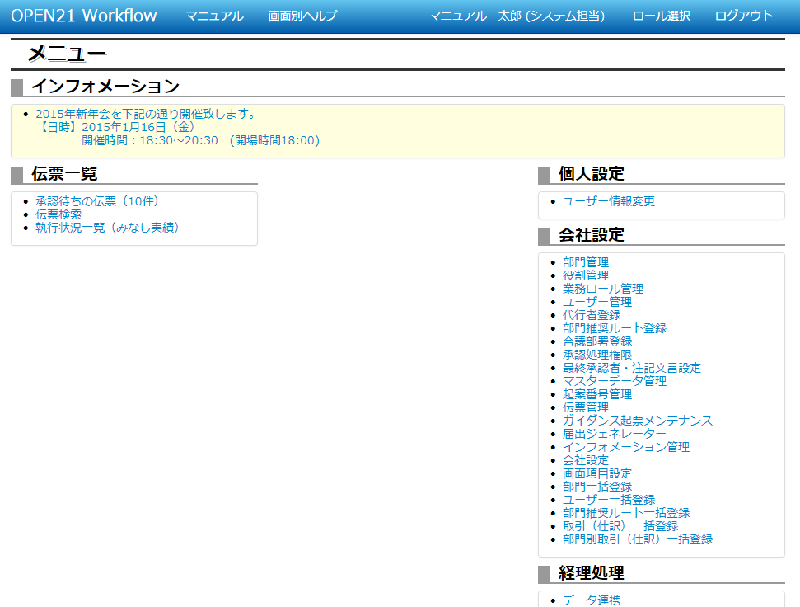

①全ユーザーのメニュー画面にインフォメーションが表示されます。

メニューに表示されるのはリンクとなっており、リンクをクリックすることでインフォメーションの全文を参照することができます。

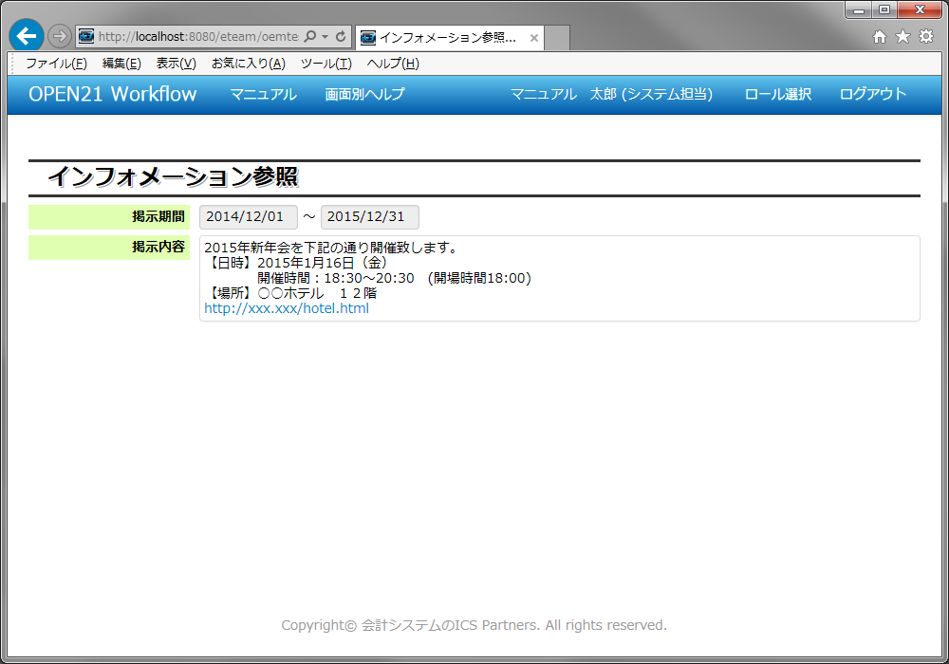

②インフォメーションの全文が表示されます。

(2)インフォメーションの一覧表示

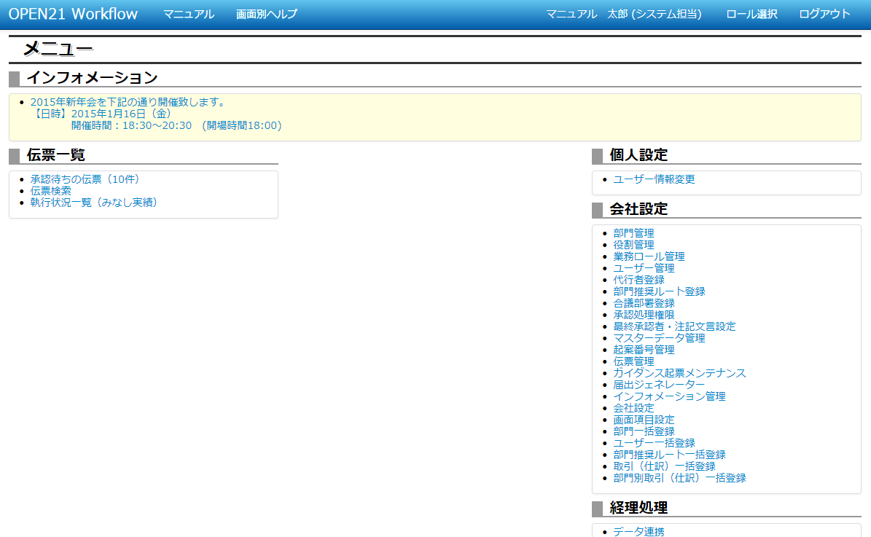

①メニュー画面で「インフォメーション管理」リンクをクリックしてください。

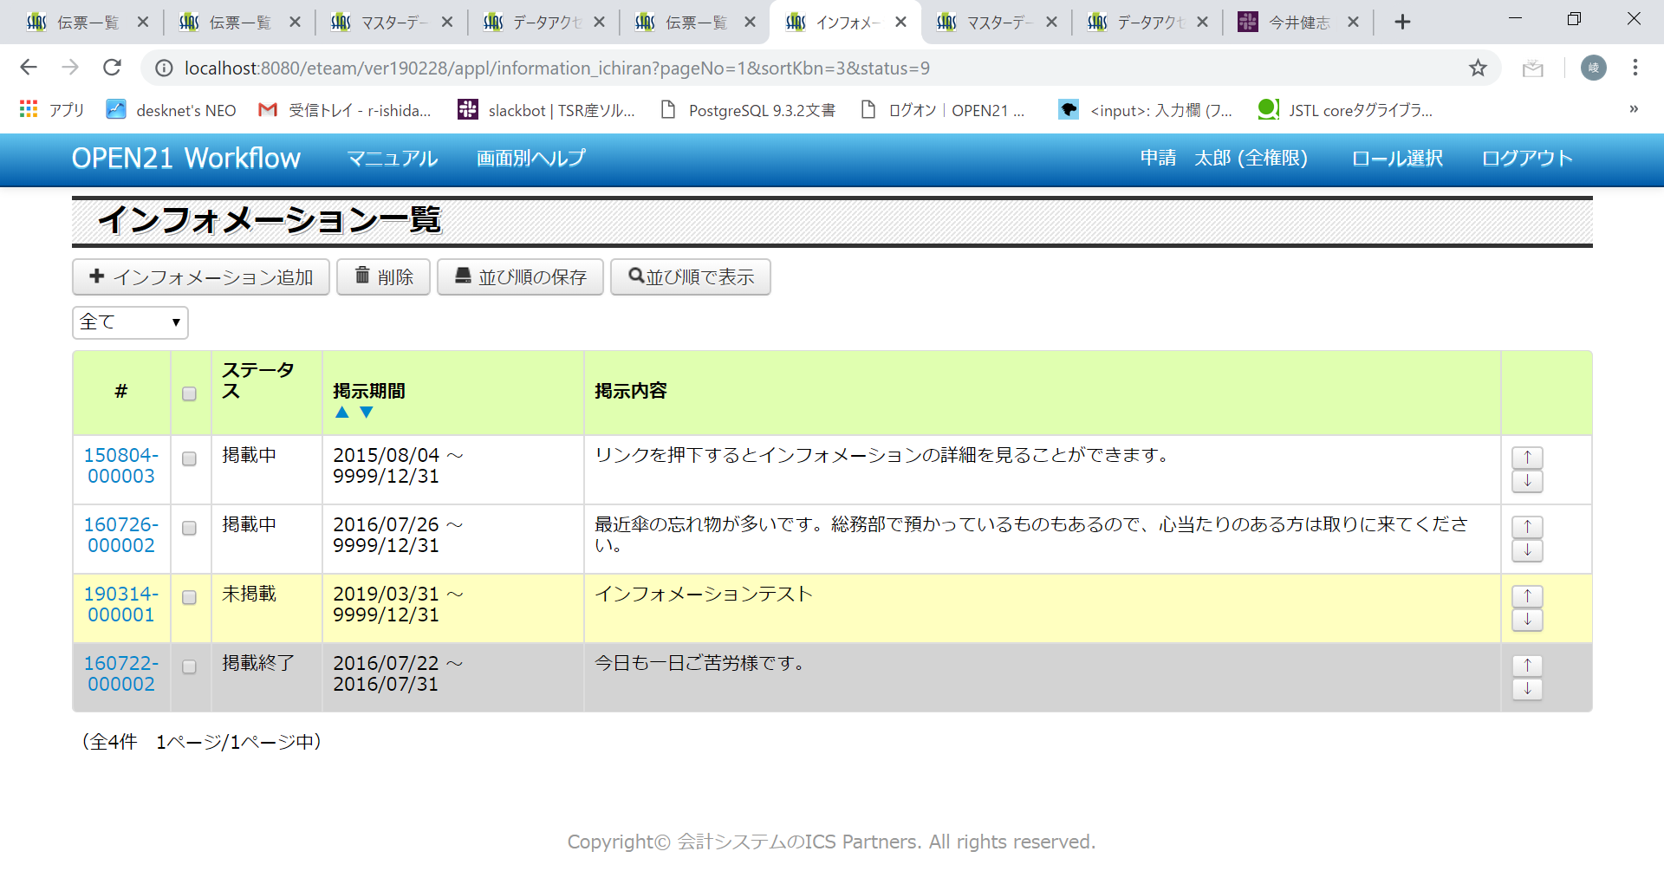

②登録済のインフォメーション一覧が表示されます。

コンボボックスで絞り込みを行うことが可能です。

掲示期間と一番左の↑↓ボタンで並び順の変更を行うことが可能です。

③インフォメーション追加ボタンを押すと、インフォメーションの登録画面が表示されます。

→(3)インフォメーションの追加

④削除したいインフォメーションにチェックを付けて削除ボタンを押すと、インフォメーションが削除されます。

⑤並び順の保存ボタンを押すと、現在の並び順を保存することが可能です。

⑥並び順の表示ボタンを押すと、現在保存されている並び順で表示させることが可能です。

⑦インフォメーションIDのリンクをクリックすることで、インフォメーションの変更画面が表示されます。

→(4)インフォメーションの変更

(3)インフォメーションの追加

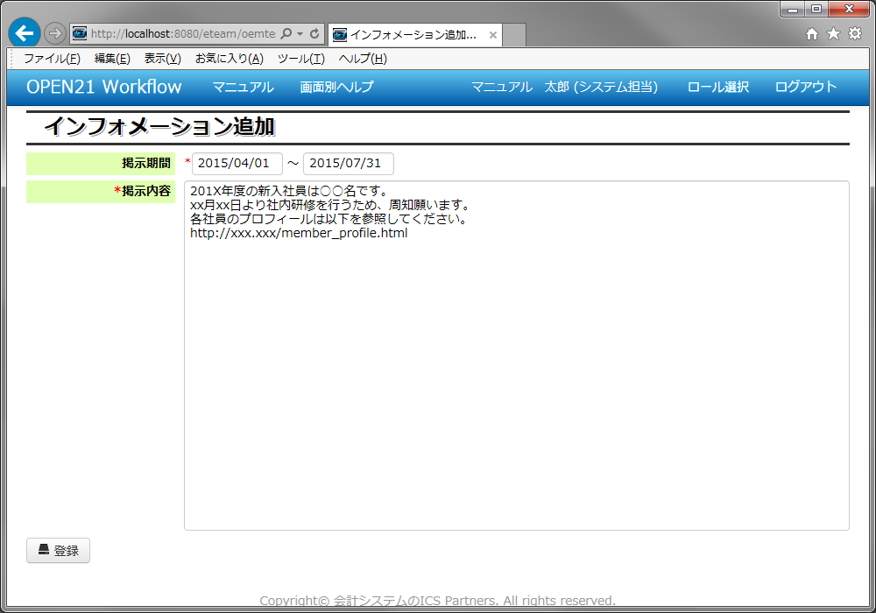→(2)インフォメーションの一覧表示から

①掲示期間を入力してください。

②掲示内容を入力してください。

③登録ボタンを押すと、インフォメーションが追加されます。

(4)インフォメーションの変更

→(2)インフォメーションの一覧表示から

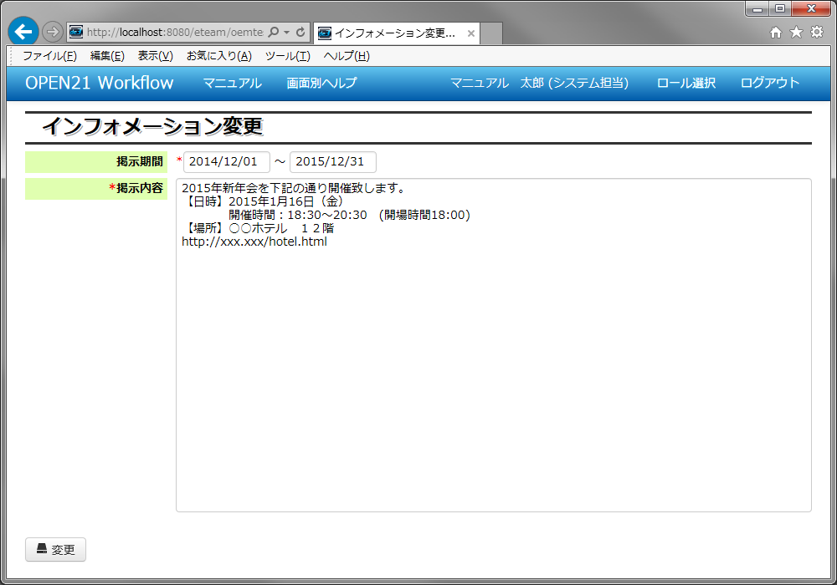

①掲示期間を変更する場合、入力し直してください。掲示を終了したい場合、掲示期間を過去日にしてください。

②掲示内容を変更する場合、入力し直してください。

変更履歴は表示されませんので、必要に応じて文中に変更内容を記載してください。

③変更ボタンを押すと、変更内容が反映されます